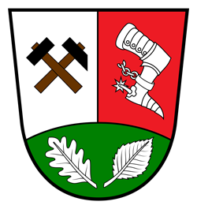

Obecní úřad v době od 21.12. 2021 do 3.1.2022 bude z důvodu čerpání dovolených uzavřen.
V důležitých věcech volejte starostu nebo místostarostku.
Mobil 606 716 051
731 766 357

